NAPALM GIRL
Klára Fišerová
11.12.2019

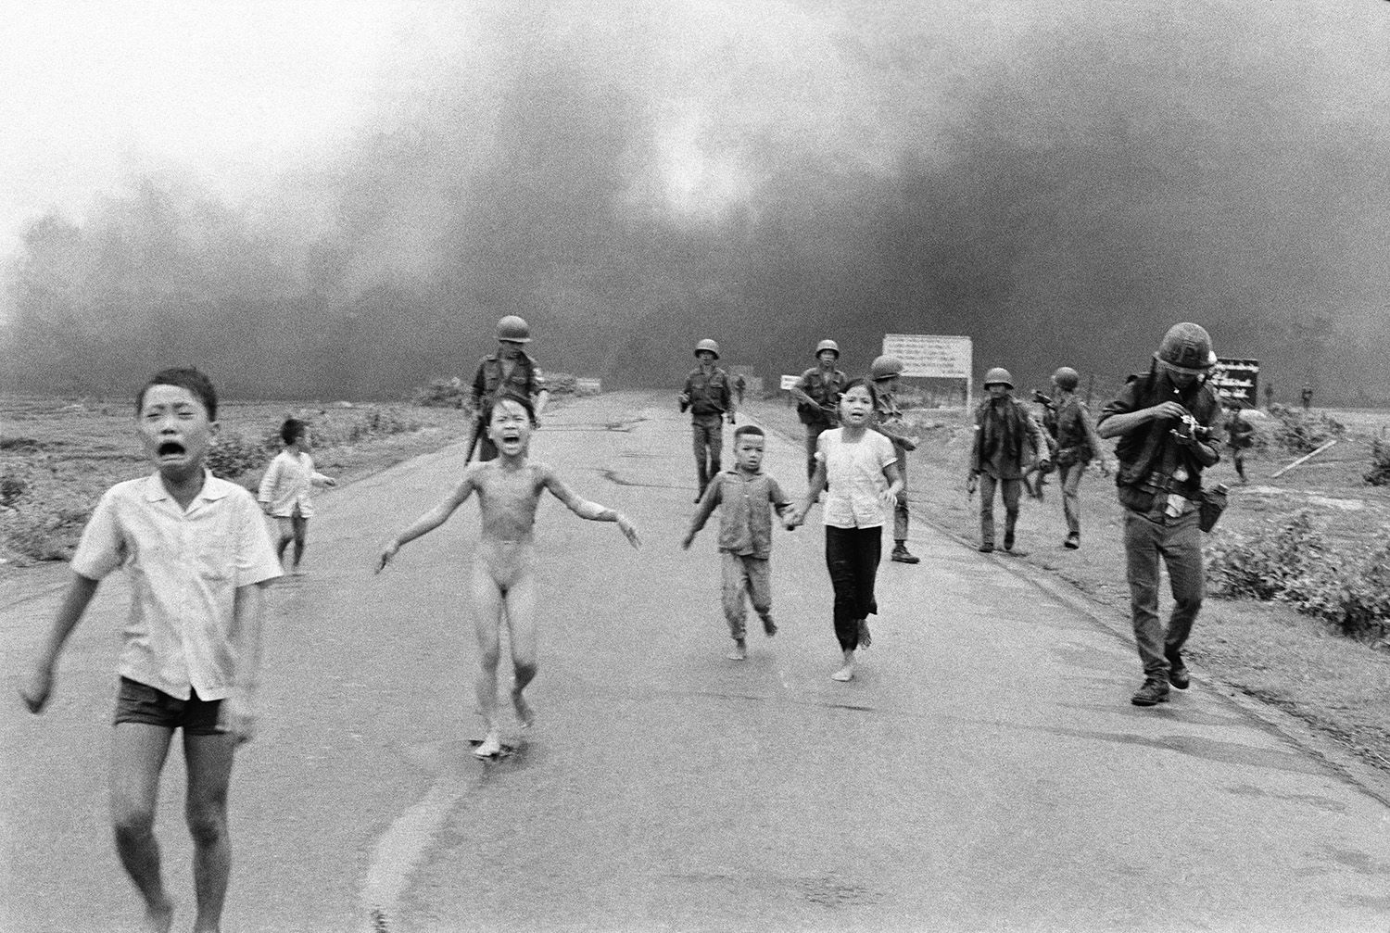
Napalm girl (Phan Thị Kim Phúc), Trảng Bàng, photo Nick Ut, June 8, 1972.

Jak bylo v předchozích dvou pracích zmíněno, jako skupina jsme se zaměřily na civilní obyvatelstvo během války ve Vietnamu. Protože bych zároveň chtěla alespoň z malé části rozvinout nám předložený výňatek z knihy „Eyewitnessing- The Uses of Images as Historical Evidence“ od Petera Burkeho, tento výstup bude mít dvě části. Jako prvním téma bych tedy ráda otevřela téma civilního obyvatelstva. Předložím fotografie (které jsou velice významnými prameny v naší badatelské otázce) a následně je shrnu krátkým textem.

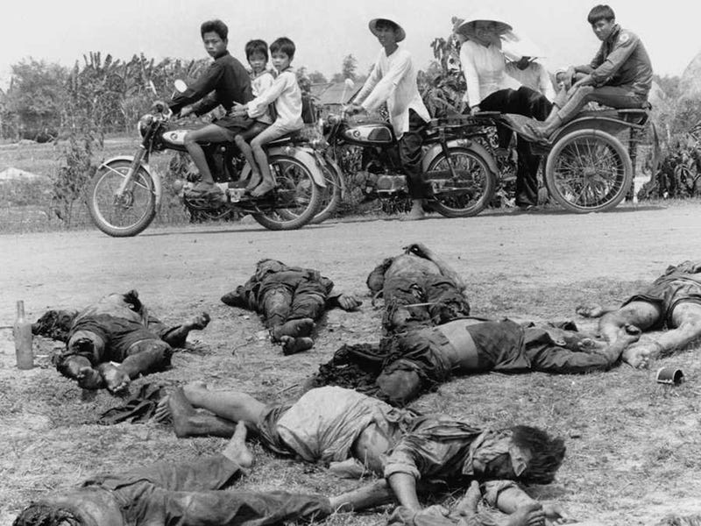

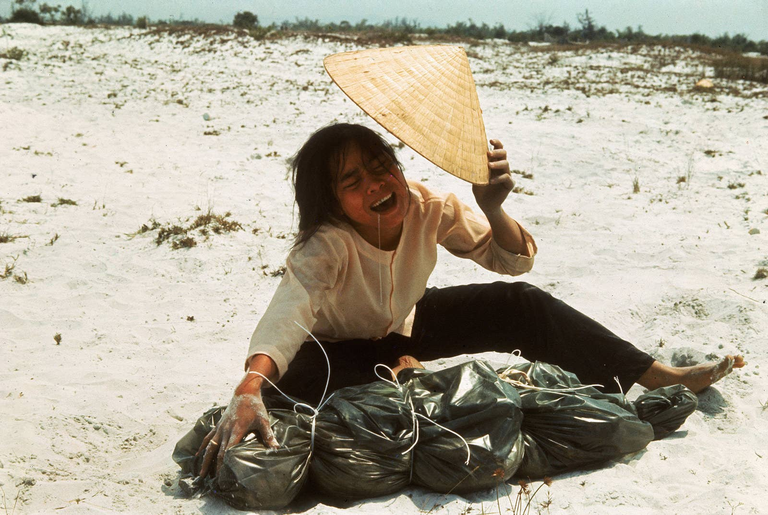

A grieving widow cries over a plastic bag containing the remains of her husband, who was found in a mass grave of civilians killed in February 1968.
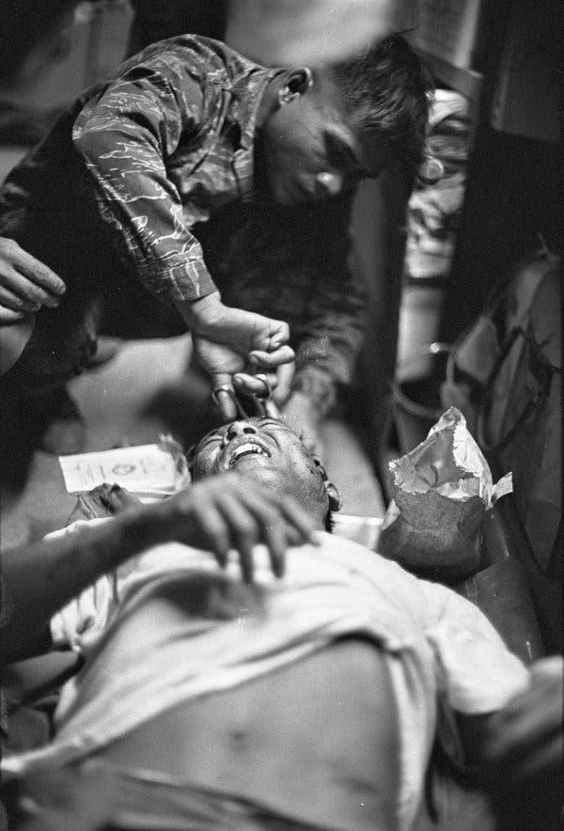
A medic attends to a wounded man. July 26, 1969.

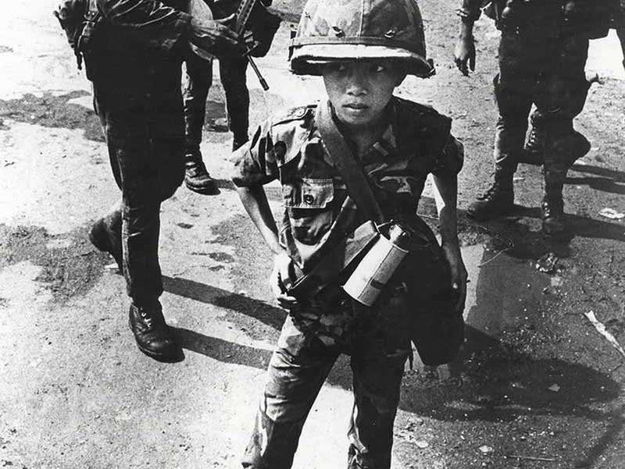

Boy called a "little tiger" for killing two "Vietcong women cadre" - his mother and teacher, it was rumored. 1968

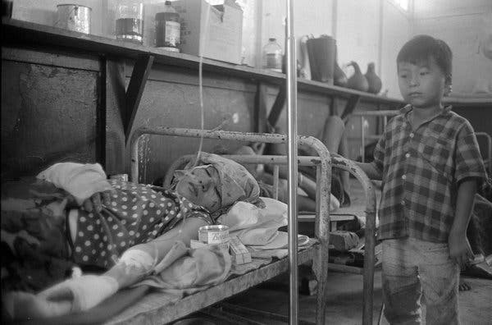
Vo Thi Phuong resting in a hospital, with one of her children standing by the bed. Pleiku, Vietnam. April 20, 1970.
Don Hirst/Overseas Weekly Collection/Hoover Institution Library and Archives

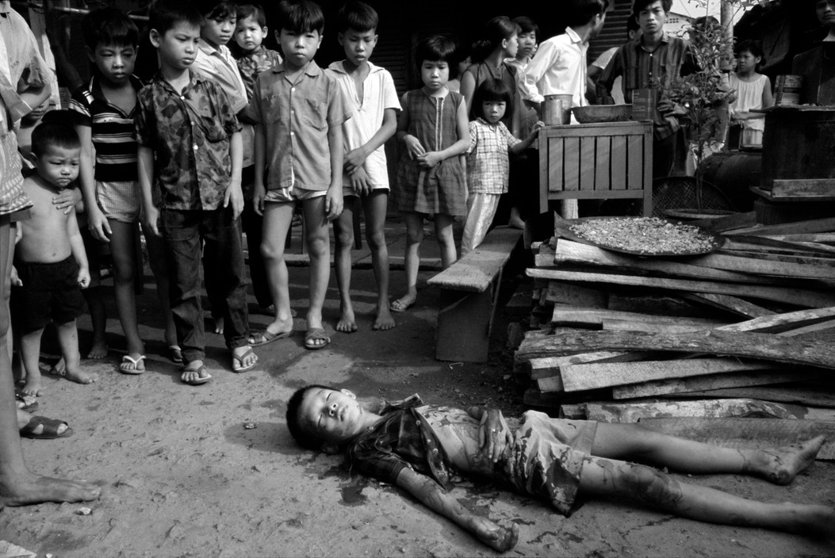
This boy was killed by U.S. helicopter gunfire while on his way to church - a Catholic church - whose members were avid supporters of the government, who were in turn pro-American. The result was a disillusioned urban population, reluctant to believe in or support their discredited leaders. 1968

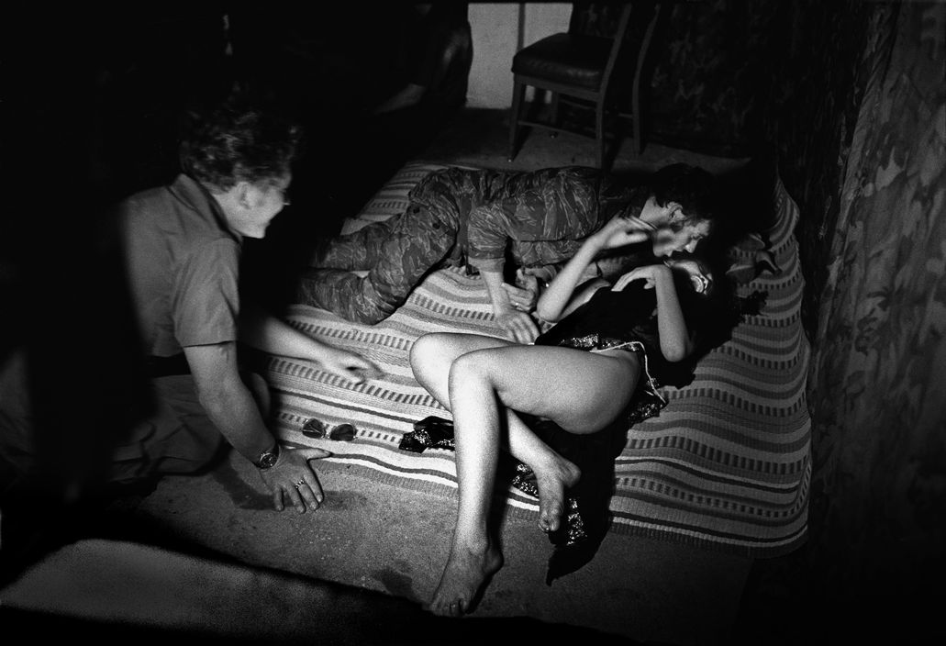
Nha Be. In a society where women are traditionally revered for their poise and purity, the wartime conditions effectively dehumanized them. This girl was dancing for a group of U.S. Navy personnel on a makeshift stage (the officer's reviewing stand) when she was joined by two unwelcomed spectators. 1970

Ráda bych podotkla, že Vietnamská válka je označována za první „televizní válku“, jelikož se její obrazy nevyskytovaly pouze v novinových článcích, či vykonstruovaných fotografiích, o jejichž autenticitě by se dalo polemizovat, ale poprvé v historii se začaly k vytváření jejímu obrazu přidávat i fotografie, pořizované válečnými fotografy či žurnalisty. Fotografie sloužily jako podněty, které vyvolávaly velice silné emoce. Evokovaly zkušenosti opravdových lidí, které zanechaly, dovoluji si říci, že doživotní stopy nejen na samotných aktérech, ale také na pozorovateli. Zachycovaly „zmrazený výsek reality“, který je následně překládán adresátům, kteří měli možnost skrze fotografii nepřímo prožívat válečné hrůzy. To byl dle mého názoru také případ dominantní fotografie války ve Vietnamu „Napalm girl“ již je také připisována jedna z hlavních rolí, které přispěly k ukončení války. Ovšem vedly se i diskuze o důvěryhodnosti snímků, jelikož jak i Burke zmiňuje, fotografii nám překládá člověk s jedinečnou osobností s určitým pohledem na svět, a tudíž jeho interpretace a interpretace recipientů se mohou diametrálně lišit, nemusí být pochopeny či mohou být zcela zkresleny.

Spojené státy ve Vietnamu použily 14 milionů tun výbušného materiálu, čímž vytvořily více než 20 milionů kráterů, pokrývající přes 200 000 hektarů. Toto ovlivnilo nejen dopravu, zemědělství či urbanizaci, ale také díky vodě se tyto oblasti staly příhodným místem pro komáry, tudíž i pro malárii. Samozřejmě použití bomb způsobilo i oběti na životech (Ve Vietnamu během konfliktů zemřelo kolem 34% obyvatelstva)

Zdroje k fotografiím:
https://www.nytimes.com/2018/08/30/lens/forgotten-images-vietnam-war.html
https://www.buzzfeednews.com/article/gabrielsanchez/20-of-the-most-powerful-photos-from-the-vietnam-war https://pro.magnumphotos.com/CS.aspx?VP3=SearchResult&VBID=2K1HZOBICP14W8#/SearchResult&VBID=2K1HZOBICPVDTO&POPUPIID=2K7O3RJSNSNS&POPUPPN=27
https://www.businessinsider.sg/15-poignant-photos-that-show-what-life-was-like-during-the-vietnam-war-2015-4/

Literatura:
Kuhn, A., & McAllister, K. E. (Eds.). (2006). Locating memory: Photographic acts (Vol. 4). Berghahn Books

Filmy, videa:
https://www.youtube.com/watch?v=qnX6m4vQxW4&t=32s
https://www.youtube.com/watch?v=28w5mHpLiOI
Údolí stínů
Forest Gump

Kuhn, A., & McAllister, K. E. (Eds.). (2006). Locating memory: Photographic acts (Vol. 4). Berghahn Books.
Levy, B. S., & Sidel, V. W. (Eds.). (2007). War and public health. Oxford University Press.

